GUIA DE TRABAJO Cs. Naturales
SISTEMA SOLAR

Nombre: _____________________________________________________________ Fecha:
O.de Aprendizaje: Reconocer características de los componentes del sistema solar
Lee, responde las preguntas y luego paga en tu cuaderno de Cs Naturales (Verde). Antes de leer observa video sobre el sistema solar.

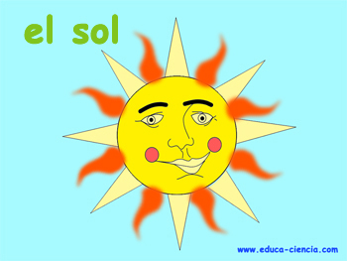
El Sistema Solar

En el centro del Sistema Solar hay una estrella:
el Sol

El Sol es una estrella: la estrella más cercana a nosotros. El Sol nos da luz y calor, y gracias a él los animales y las plantas crecen. El Sol es mucho más grande la Tierra y que nosotros, pero en realidad es pequeño comparado con las estrellas del Universo. Lo que pasa es que el Sol está muy cerca de nosotros y por eso brilla más que las otras estrellas.

En el Sistema Solar hay 8 planetas

Mercurio, Venus, Tierra, Marte, Júpiter, Saturno, Urano y Neptuno
Nosotros vivimos en un planeta que se llama La Tierra. Es un planeta que da una vuelta cada día, y que da otra vuelta, mucho más grande, en torno al Sol en un año. Además de la Tierra existen otros planetas. ¡Vamos a conocerlos!

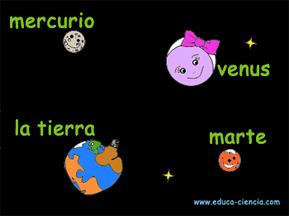
Mercurio, Venus, Tierra y Marte son pequeños y de roca y piedra,
son los más cercanos al Sol

Los planetas más cercanos al Sol:
Entre ellos podemos ver al nuestro: La Tierra
- Mercurio es muy pequeño y está lleno de agujeros, y está tan cerca del Sol que todo se derrite
- Venus, el brillante lucero del alba está incluso más caliente que Mercurio
- Marte es el planeta rojo, y tiene también agua, aunque menos que la Tierra
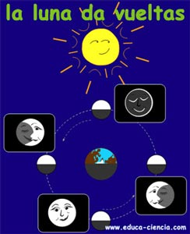
La Tierra es nuestra casa, y es el único planeta que tiene vida.
¡Hay que cuidarlo mucho!
La Tierra tiene un satélite que se llama La Luna, que da vueltas nuestro alrededor

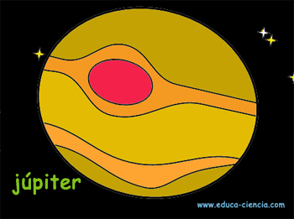
Júpiter, Saturno, Urano y Neptuno son gigantes, y son de gas.

Son los que están más alejados del Sol
Júpiter es el más grande. Tanto que abarca más de 1.000 veces la Tierra. Y tiene muchísimos satélites.
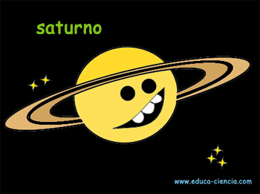

Saturno es un poco menos grande que Júpiter,
y tiene además preciosos anillos

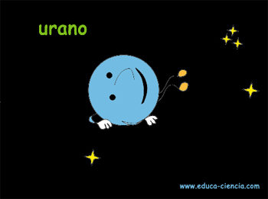
Urano es un poco menos grande que Saturno,
¡y está siempre tumbado!

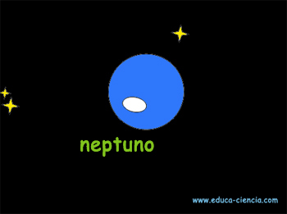

Neptuno es muy parecido a Urano. Es el planeta más lejano.

ACTIVIDAD:
Responde las siguientes preguntas.
1.- ¿Qué es el sistema Solar?
______________________________________________________________________________________________________________________________________________________________________________________________________________________________________________________________________________

2.-Nombra los planetas cercanos al sol.

__________________________________________________________________________________________

3.-¿El Sol es parte del sistema solar? EXPLIQUE

__________________________________________________________________________________________

4.-¿Cuántos planetas se encuentran en el sistema Solar?

__________________________________________________________________________________________

5.-¿Todos los planetas tienen lunas? EXPLIQUE
__________________________________________________________________________________________
__________________________________________________________________________________________

